Ребята! Здоровье - неоценимое счастье в жизни любого человека. Каждому из нас присуще желание быть сильным и здоровым, сохранить как можно дольше подвижность, бодрость, энергию и достичь долголетия. Предлагаем вам поучаствовать в викторине «Быть здоровым – это здорово!»
Итак, мы начинаем нашу викторину!
1.Задание «Анаграммы». Из предложенных букв собери слово, связанное со здоровьем.
ЗКУЛЬФИТРАУ – физкультура.
ДКАЗАРЯ – зарядка.
ЛКАЗАКА – закалка.
ЕНГИАГИ – гигиена.
ЛКАПРОГУ – прогулка.
АВДО – вода.
2.Задание «Ребусы».
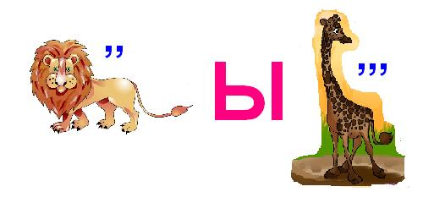
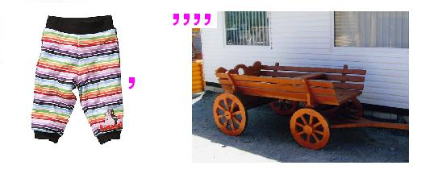
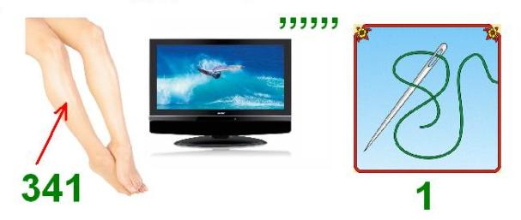

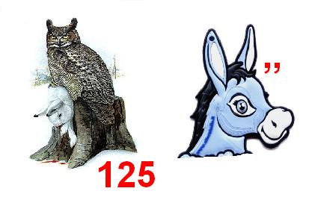
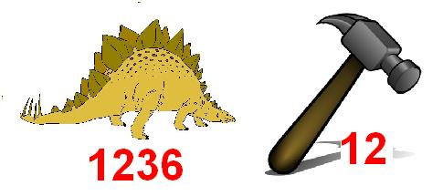
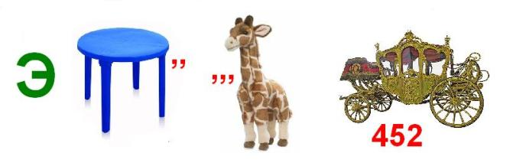
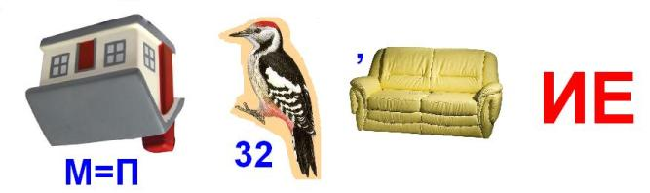
(Слова: лыжи, коньки, штанга, гантели, финиш, Динамо, эстафета, подтягивание.)
4. Задание «Пословицы и поговорки о ЗОЖ. Прочитай начало пословицы или поговорки о ЗОЖ. Напиши в скобках слово, подходящее по смыслу.
*Закаляй свое тело с пользой для… (дела).
*Холода не бойся, сам по пояс …(мойся).
*Кто спортом занимается, тот силы… (набирается).
* В здоровом теле здоровый… (дух).
*Солнце, воздух и вода - наши верные… (друзья).
*Пешком ходить — долго…(жить).
*Отдай спорту время, а взамен получи… (здоровье).
4. Задание «Отгадай загадки
1.Сто одежек, и все без застежек. ( Капуста)

2. В огороде жёлтый мяч,
Только не бежит он вскачь,
Он как полная луна.
Вкусные в нем семена. ( Тыква)
3. Никого не огорчаю,
Но всех плакать заставляю. ( Лук)
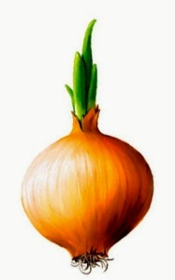
4. Красна девица сидит в темнице, а коса на улице. ( Морковь)

5. Маленький и горький, луку брат. ( Чеснок)
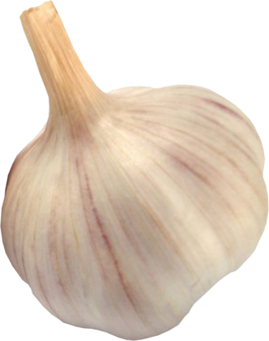

Молодцы, ребята!

Если хочешь стать умелым, ловким, быстрым, сильным, смелым,
Научись любить скакалки, мячи, обручи и палки.
Никогда не унывай! В цель снежками попадай.
С горки в санках быстро мчись и на лыжи становись.
- Вот здоровья в чём секрет! Будь здоров! Физкульт - привет!

